IMPACT DU TYPE DE SOL SUR LA RETENTION DES IONS

Objectif : on cherche à mettre en évidence si tous les types de sol retiennent les ions de la même manière.

Matériel
- Au moins deux types de sol (ex ici : sable de Fontainebleau, sol forestier, sol agricole, terreau du commerce puis arène granitique et craie)
- 10 tubes à essai + 10 entonnoirs+ coton prédécoupé
- Eosine achetée à 2% et re-diluée à 10%
- Bleu de méthylène dilué à 2%

Remarque de l’unité Pessac :
Le choix du terreau n’est pas judicieux, car le terreau du commerce est un compost végétal et non un sol…

Capacités travaillées : concevoir un protocole, manipuler, suivre un protocole, démarche expérimentale.
Possibilité de travailler le tableau à double entrée pour les résultats.

Les élèves ont pour données que l’éosine a une charge globale négative (c’est donc un anion) et le bleu de méthylène une charge globale positive (c’est donc un cation) (TP seconde éosine).
- Informer sur un TP qualitatif et non quantitatif

Protocole
- Remplir les entonnoirs avec environ 3 cm de coton
- Laisser vides les deux tubes témoins A et B
- Remplir deux entonnoirs avec du sable de fontainebleau (C et D), deux avec du terreau (E et F), deux avec du sol agricole (G et H) et deux avec du sol forestier (I et J).
- Verser dans les colonnes A, C, E, G environ 100mL de bleu de méthylène dilué.
- Verser dans les colonnes B, D, F, H, environ 100mL d’éosine diluée.

Résultats

Témoins
Test au bleu de méthylène Test à l’éosine

Test à l’éosine Test au bleu de méthylène

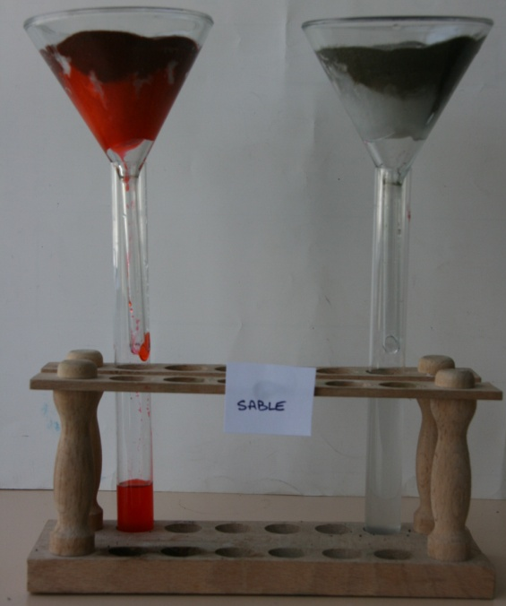
Test à l’éosine Test au bleu de méthylène

Test à l’éosine Test au bleu de méthylène

Test à l’éosine Test au bleu de méthylène
Comparaison SOL AGRO/ SOL FORESTIER

- Le bleu de méthylène semble plus retenu dans le sol AGRO
Autres tests effectués
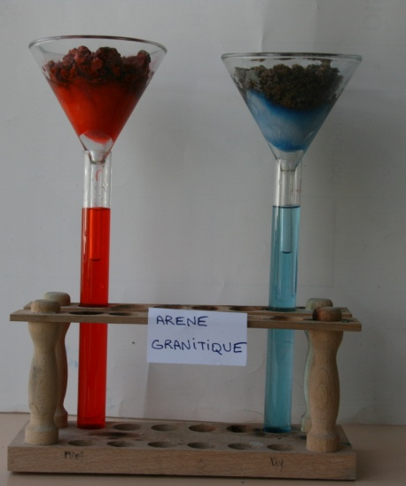

Discussion, d’après nos résultats :
- Quelle que soit la nature du sol, les cations sont retenus et non les anions.
- Par ordre croissant de rétention des cations nous avons trouvé :
Le terreau=le sable> sol agro> sol forestier> arène

Commentaires de l’unité Pessac

Pour la partie « matériel »
- Il est important de bien différencier l’occupation du sol (forêt, culture…) du type de sol, i.e. sa nature (sableux, argileux, limoneux, riche ou pauvre en matières organiques…).
- L’appellation correct serait plutôt sol « sous forêt » plutôt que forestier, « sous culture » plutôt que agricole. Le sable de fontainebleau est-il un réel sol ?, idem pour le terreau ? parler plutôt alors de matériau en relation avec l’objectif pédagogique du TP.

L’objectif premier de l’expérience est ici de montrer que le sol est capable de retenir certains ions et pas d’autres ;
un deuxième objectif est d’essayer de comprendre quels constituants du sol sont responsables de cette rétention, d’où le fait de faire varier la nature des sols, donc la présence en plus ou moins grande quantité de certains constituants du sol ;
Une conclusion à laquelle il serait bien d’arriver, est que le sol porte majoritairement des charges négatives (dues aux argiles et matières organiques), il peut donc facilement fixer des cations mais pas des anions. C’est pour cela qu’on observe des pollutions des aquifères en nitrates NO₃⁻ car ces composés sont non fixés dans les sols, et que les éléments nutritifs Ca²⁺, Mg²⁺, K⁺ sous forme de cations sont, eux, fixés par le sol.

Préciser donc (oralement ?) qu’un sol sous forêt est plus riche en matières organiques qu’un sol sous culture ;
Attention donc aux données pour les élèves : l’éosine ayant une charge globale négative est donc un anion, il sera donc pas retenu par le sol, tandis que le bleu de méthylène ayant une charge globale positive est un cation, il sera retenu par le sol.
Alors pourquoi observe-t-on parfois du bleu de méthylène qui passe quand même à travers le matériau ?
- peut être que la solution initiale est trop concentrée et on a atteint la capacité maximale de rétention du sol
- ou alors il existe parfois des écoulements préférentiels qui laissent passer du bleu sans contact réel avec le matériau, donc sans possibilité d’échange.

